附件一：WebVPN系统用户使用说明

用户登录
- 用户需要在浏览器中输入http://webvpn.dlut.edu.cn。
- 点击使用统一身份认证登录，跳转到统一身份认证门户，输入学号（或职工号）及统一身份认证密码进行登录。
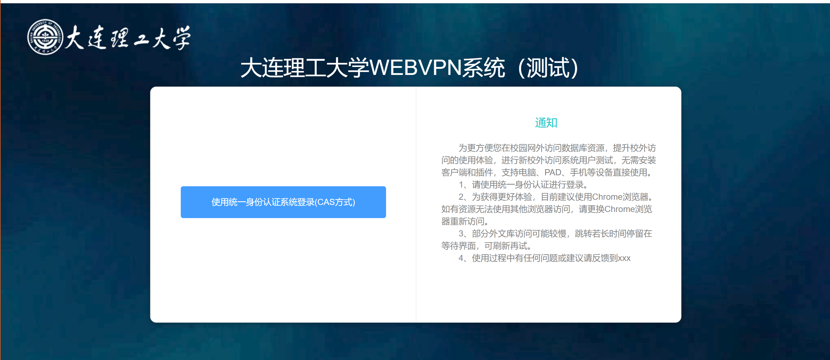
图1 用户登录页

资源访问
用户登录后，可以看到可访问的资源列表。直接点击资源图标，浏览器将自动跳转到该资源页面，用户可进行正常访问或业务操作。
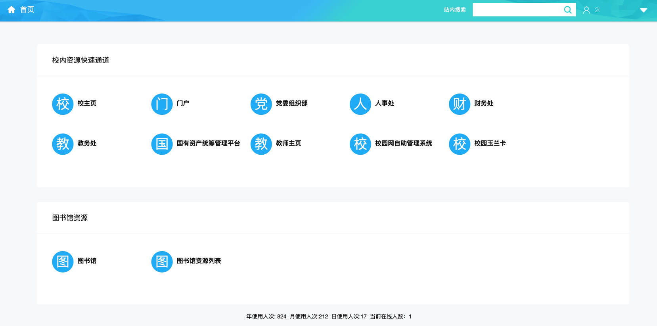
图2 门户页资源

用户信息反馈
用户登录门户页后，点击右上角按钮，选择“意见反馈”，可以提交信息反馈。
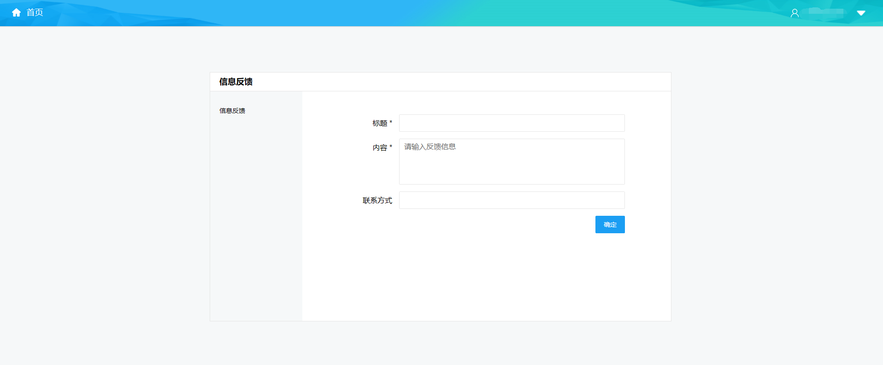
图3 用户信息反馈界面

登录日志
用户登录后，点击右上角按钮，点击“登录日志”，进入连接管理页面，可查看登录日志。
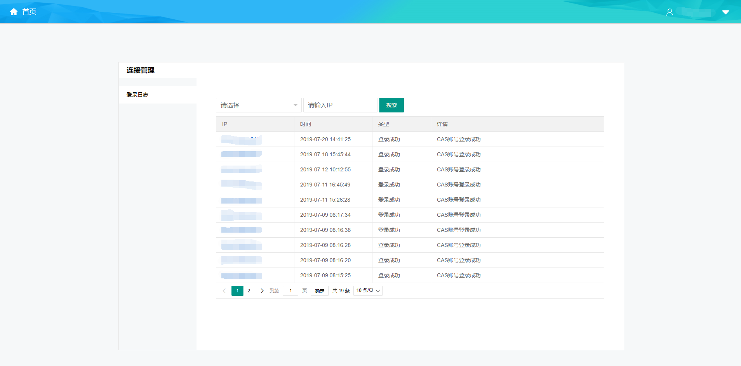
图4 登录日志界面

